BỘ CÔNG THƯƠNG
TRƯỜNG CAO ĐẲNG CÔNG THƯƠNG TP.HCM
KHOA CÔNG NGHỆ THÔNG TIN


THỰC TẬP TỐT NGHIỆP
ĐỀ TÀI: WEB THƯƠNG MẠI ĐIỆN TỬ

Giảng viên hướng dẫn: Nguyễn Minh Tuấn
Thực hiện: Phùng Đàm Duy Bảo
MSSV-Lớp: 2123110487 – CCQ2311C

TP. Hồ Chí Minh – Tháng 06/2026
MỤC LỤC
LỜI CẢM ƠN i
DANH MỤC CÁC KÝ HIỆU VÀ CHỮ VIẾT TẮT ii
DANH MỤC CÁC BẢNG iii
DANH MỤC CÁC HÌNH VẼ, ĐỒ THỊ iv
MỞ ĐẦU v
Chương 1. TỔNG QUAN VỀ ĐỀ TÀI 1
1.1. Tổng quan về thương mại điện tử 1
1.2. Mục tiêu của đề tài 1
1.3. Phạm vi đề tài 1
Chương 2. CƠ SỞ LÝ THUYẾT 3
2.1. Spring Boot 4.0.5 3
2.2. JPA/Hibernate (ORM) 3
2.3. Kiến trúc phân tầng (Layered Architecture) 3
2.4. ReactJS 18 và Single Page Application (SPA) 4
2.5. RESTful API 4
2.6. Bảo mật: JWT Authentication & Authorization 4
2.7. Mã hóa mật khẩu (Password Hashing) 4
2.8. CORS (Cross-Origin Resource Sharing) 5
2.9. Cloudinary - Lưu trữ ảnh đám mây 5
2.10. Brevo Email API & Thymeleaf 5
2.11. Khởi tạo dự án 5
2.12. Cấu hình Database và JPA 6
2.13. Bảo mật và Phân quyền 7
2.14. Xác thực Email & Quên mật khẩu 7
2.15. Upload Ảnh với Cloudinary 8
2.16. Xử lý lỗi tập trung (Global Exception Handler) 8
2.17. Seed Data 8
2.18. Cấu trúc dự án Frontend 9
2.19. Cấu hình biến môi trường (.env) 10
2.20. Danh sách Routes 10
2.21. Các trang chính 11
2.22. State Management 12
2.23. API Client (apiClient.js) 12
Chương 3. PHÂN TÍCH VÀ THIẾT KẾ HỆ THỐNG 14
3.1. Sơ đồ kiến trúc hệ thống 14
3.2. Kiến trúc Backend (Spring Boot) 15
3.3. Sơ đồ quan hệ giữa các bảng (ERD) 16
3.4. Khai báo Entity Classes (JPA Models) 17
3.5. Thiết kế cơ sở dữ liệu (MySQL) 17
3.6. Thiết kế Middleware Pipeline & Security 21
3.7. Thiết kế Web API (RESTful) 21
Chương 4. GIAO DIỆN CÁC TRANG VÀ HÌNH ẢNH MINH HỌA 25
4.1. LandingPage - Trang chủ 25
4.2. ProductsPage - Danh sách sản phẩm 26
4.3. ProductDetailPage - Chi tiết sản phẩm 27
4.4. CartDrawer - Giỏ hàng 28
4.5. CheckoutPage - Thanh toán 29
4.6. MyOrdersPage - Đơn hàng của tôi 29
4.7. OrderDetailPage - Chi tiết đơn hàng 30
4.8. LoginPage - Đăng nhập 30
4.9. RegisterPage - Đăng ký 31
4.10. ForgotPasswordPage - Quên mật khẩu 32
4.11. EmailVerificationPage - Xác thực email 32
4.12. CategoryPage - Danh mục sản phẩm 33
4.13. StorePage - Trang cửa hàng 34
4.14. SellerDashboardPage - Dashboard người bán 35
4.15. CreateProductPage - Tạo sản phẩm mới 36
4.16. Admin - Quản lý Users 37
4.17. Admin - Quản lý Products 37
4.18. Admin - Quản lý Orders 38
4.19. Admin - Quản lý Categories 39
4.20. Admin - Quản lý Coupons 39
4.21. ReviewsPage - Trang đánh giá sản phẩm 40
4.22. ReviewFlow - Modal đánh giá sau mua hàng 41
KẾT LUẬN VÀ HƯỚNG PHÁT TRIỂN 42
TÀI LIỆU THAM KHẢO 45

LỜI CẢM ƠN
Em xin chân thành cảm ơn quý thầy cô Khoa Công Nghệ Thông Tin, Trường Cao Đẳng Công Thương TP. HCM đã tận tình giảng dạy và truyền đạt kiến thức trong suốt thời gian học tập. Đặc biệt, em xin gửi lời cảm ơn sâu sắc đến thầy Nguyễn Minh Tuấn đã trực tiếp hướng dẫn, góp ý và hỗ trợ em hoàn thành đề tài này.
Trong quá trình thực hiện, em đã vận dụng các kiến thức về Spring Boot, ReactJS, JPA/Hibernate và MySQL để xây dựng một hệ thống website thương mại điện tử đa người bán hoàn chỉnh. Mặc dù còn nhiều hạn chế, nhưng đây là sản phẩm tâm huyết đánh dấu sự trưởng thành của em trong lĩnh vực phát triển phần mềm.
Em cũng xin gửi lời cảm ơn đến gia đình và bạn bè đã luôn động viên, hỗ trợ em trong suốt quá trình học tập và thực hiện đề tài này.

DANH MỤC CÁC KÝ HIỆU VÀ CHỮ VIẾT TẮT
Ký hiệu | Ý nghĩa
API | Application Programming Interface
CORS | Cross-Origin Resource Sharing
CRUD | Create, Read, Update, Delete
CSS | Cascading Style Sheets
DTO | Data Transfer Object
ERD | Entity Relationship Diagram
HTML | HyperText Markup Language
HTTP | HyperText Transfer Protocol
JSON | JavaScript Object Notation
JPA | Java Persistence API
JWT | JSON Web Token
MVC | Model-View-Controller
ORM | Object-Relational Mapping
REST | Representational State Transfer
SPA | Single Page Application
SQL | Structured Query Language
UI | User Interface
URL | Uniform Resource Locator
Vite | Next Generation Frontend Tooling

DANH MỤC CÁC BẢNG
Bảng | Tên bảng
Bảng 1.1 | So sánh công nghệ Backend
Bảng 1.2 | So sánh công nghệ Frontend
Bảng 2.1 | Danh sách Entity (JPA Models)
Bảng 2.2 | Chi tiết bảng users
Bảng 2.3 | Chi tiết bảng products
Bảng 2.4 | Chi tiết bảng categories
Bảng 2.5 | Chi tiết bảng orders
Bảng 2.6 | Chi tiết bảng order_items
Bảng 2.7 | Chi tiết bảng carts/cart_items
Bảng 2.8 | Chi tiết bảng reviews
Bảng 2.9 | Chi tiết bảng payment_transactions
Bảng 3.1 | Danh sách REST API Endpoints
Bảng 3.2 | Danh sách Controllers
Bảng 4.1 | Danh sách màn hình Frontend ReactJS
Bảng 4.2 | Danh sách Components

DANH MỤC CÁC HÌNH VẼ, ĐỒ THỊ
Hình | Tên hình
Hình 2.1 | Sơ đồ kiến trúc hệ thống
Hình 2.2 | Sơ đồ quan hệ giữa các bảng (ERD)
Hình 2.3 | Kiến trúc 3 tầng (3-Tier Architecture)
Hình 2.4 | Middleware Pipeline & Security Flow
Hình 3.1 | Giao diện Swagger API
Hình 4.1 | Giao diện Trang chủ (LandingPage)
Hình 4.2 | Giao diện Danh sách sản phẩm (ProductsPage)
Hình 4.3 | Giao diện Chi tiết sản phẩm (ProductDetailPage)
Hình 4.4 | Giao diện Giỏ hàng (CartDrawer)
Hình 4.5 | Giao diện Thanh toán (CheckoutPage)
Hình 4.6 | Giao diện Blog / Bài viết
Hình 4.7 | Giao diện Tìm kiếm sản phẩm
Hình 4.8 | Giao diện Admin Dashboard
Hình 4.9 | Giao diện Seller Dashboard
Hình 4.10 | Giao diện Đăng nhập (LoginPage)
Hình 4.11 | Giao diện Đăng ký (RegisterPage)

MỞ ĐẦU
Lý do chọn đề tài
Trong thời đại công nghệ số, thương mại điện tử đã trở thành xu hướng mua sắm chủ đạo. Đặc biệt, thị trường đồ công nghệ và gaming gear (chuột gaming, bàn phím cơ, tai nghe, lót chuột LED) đang phát triển mạnh mẽ tại Việt Nam. Tuy nhiên, các website hiện có thường thiếu mô hình đa người bán (multi-seller), hạn chế sự đa dạng về sản phẩm và cạnh tranh về giá.
Xuất phát từ nhu cầu thực tế đó, em đã chọn đề tài “Xây dựng Website Thương Mại Điện Tử Đa Người Bán”. Website không chỉ cho phép người dùng xem và mua sản phẩm từ nhiều người bán khác nhau mà còn cung cấp blog chia sẻ kiến thức, hướng dẫn và review sản phẩm - tạo nên một hệ sinh thái toàn diện.
Mục đích nghiên cứu
- Xây dựng hệ thống website thương mại điện tử đa người bán hoàn chỉnh với đầy đủ chức năng: xem sản phẩm, giỏ hàng, đặt hàng, đánh giá, wishlist
- Phát triển hệ thống CMS blog cho phép quản trị viên đăng tải bài viết chuyên sâu
- Hỗ trợ mô hình multi-seller: mỗi người bán có store riêng, quản lý sản phẩm và đơn hàng riêng
- Áp dụng kiến thức Spring Boot, ReactJS 18, JPA/Hibernate và MySQL vào dự án thực tế
Đối tượng và phạm vi nghiên cứu
- Đối tượng: Người mua sắm trực tuyến, người bán hàng, game thủ, người yêu thích công nghệ
- Phạm vi: Website bán đồ công nghệ & gaming gear đa người bán với danh mục đa cấp
Công nghệ sử dụng
Tầng | Công nghệ | Mô tả
Frontend | ReactJS 18 + Vite 5 | Single Page Application (SPA), Tailwind CSS 4
Backend API | Spring Boot 4.0.5 | RESTful API, JSON
Database | MySQL 8 + JPA/Hibernate | ORM, Code First
Authentication | JWT (Access + Refresh Token) | Spring Security, Phân quyền 4 cấp
Image Storage | Cloudinary | Cloud-based image hosting
Email | Brevo API + Thymeleaf | Email xác thực, quên mật khẩu, xác nhận đơn hàng
Build Tool | Maven | Dependency management
Code Format | Spotless Maven Plugin | Palantir Java Format

TỔNG QUAN VỀ ĐỀ TÀI

Tổng quan về thương mại điện tử
Thương mại điện tử (E-Commerce) là hình thức mua bán hàng hóa và dịch vụ thông qua Internet. Tại Việt Nam, thị trường thương mại điện tử đang tăng trưởng với tốc độ trên 20%/năm. Các sàn thương mại điện tử lớn như Shopee, Lazada, Tiki đã quen thuộc với người dùng.
Mô hình đa người bán (multi-seller) là xu hướng nổi bật, cho phép nhiều người bán cùng hoạt động trên một nền tảng, tạo ra sự đa dạng về sản phẩm và cạnh tranh về giá. SplitGo được xây dựng theo mô hình này.

Mục tiêu của đề tài
Mục tiêu kinh doanh
STT | Mục tiêu | Đo lường
1 | Trưng bày sản phẩm đa dạng từ nhiều người bán | Hỗ trợ multi-seller với store riêng
2 | Thu hút traffic qua nội dung blog | Bài viết SEO-friendly
3 | Hỗ trợ đặt hàng trực tuyến | Giỏ hàng → Checkout → Đơn hàng → Xác nhận
4 | Quản trị dễ dàng | Admin dashboard đầy đủ CRUD
Mục tiêu kỹ thuật
STT | Mục tiêu | Yêu cầu
1 | Backend API chuẩn RESTful | Spring Boot 4.0.5 Web API
2 | Frontend SPA hiện đại | React 18, Vite 5, Tailwind CSS
3 | Database chuẩn hóa | MySQL 8 + JPA/Hibernate
4 | Phân quyền rõ ràng | 4 role: Admin / Seller / User / Guest
5 | Tài liệu API tự động | Swagger UI (SpringDoc OpenAPI)
6 | Xác thực an toàn | JWT Access + Refresh Token

Phạm vi đề tài
Trong phạm vi (IN SCOPE):
- Trang chủ với Hero Banner, Sản phẩm nổi bật, Danh mục
- Danh sách sản phẩm, lọc theo danh mục, lọc theo khoảng giá
- Chi tiết sản phẩm với variants (size, color, etc.), gallery ảnh
- Blog / Bài viết với danh sách và chi tiết
- Đăng nhập / Phân quyền 4 cấp với JWT Authentication
- CRUD Sản phẩm, Bài viết, Danh mục (Admin)
- Quản lý User, Seller, Đơn hàng, Đánh giá (Admin)
- Seller dashboard: quản lý sản phẩm, đơn hàng, store profile
- Tìm kiếm sản phẩm
- Giỏ hàng (variant-aware) và Thanh toán (COD)
- Wishlist, Đánh giá sản phẩm (có ảnh)
- Gửi email xác thực, quên mật khẩu, xác nhận đơn hàng
- Mã hóa mật khẩu BCrypt
- Tích hợp Cloudinary cho upload ảnh
- Tích hợp SePay cho thanh toán chuyển khoản
Ngoài phạm vi (OUT OF SCOPE):
- Chat bot / Live chat
- Mobile App (iOS/Android)
- CI/CD pipeline tự động
- Real-time notification (WebSocket)

CƠ SỞ LÝ THUYẾT

Spring Boot 4.0.5
Spring Boot là framework mã nguồn mở giúp đơn giản hóa việc phát triển ứng dụng Java. Phiên bản 4.0.5 mang lại hiệu suất cao, hỗ trợ Dependency Injection, auto-configuration và tích hợp dễ dàng với Spring Security, JPA/Hibernate.
Ưu điểm khi sử dụng Spring Boot:
- Auto-configuration giảm thiểu cấu hình thủ công
- Embedded Tomcat server, không cần deploy WAR
- Hỗ trợ Dependency Injection mạnh mẽ
- Tích hợp Spring Security cho Authentication & Authorization
- Hệ sinh thái phong phú: Spring Data JPA, Spring Mail, SpringDoc OpenAPI

JPA/Hibernate (ORM)
Java Persistence API (JPA) là đặc tả ORM cho Java, với Hibernate là implementation phổ biến nhất. JPA cho phép làm việc với database thông qua các đối tượng Java Entity.
Quy trình làm việc với JPA:
- Định nghĩa Entity classes với @Entity, @Table
- Tạo Repository interfaces kế thừa JpaRepository
- Cấu hình datasource trong application.yaml
- Sử dụng ddl-auto: update để tự động tạo/cập nhật bảng
- Thao tác CRUD thông qua Repository methods

Kiến trúc phân tầng (Layered Architecture)
SplitGo áp dụng kiến trúc phân tầng (Layered Architecture):
TẦNG TRÌNH DIỄN (Presentation) | ReactJS SPA
TẦNG ỨNG DỤNG (Application) | Spring Boot: Controllers, Services, Security
TẦNG DỮ LIỆU (Data) | JPA/Hibernate + MySQL
- Controller: Nhận HTTP request, validate input, gọi Service
- Service: Xử lý business logic, transaction management
- Repository: Thao tác database thông qua JPA

ReactJS 18 và Single Page Application (SPA)
ReactJS là thư viện JavaScript do Meta phát triển để xây dựng giao diện người dùng. SPA (Single Page Application) là mô hình ứng dụng web trong đó toàn bộ ứng dụng chạy trên một trang HTML duy nhất.
Các khái niệm ReactJS sử dụng trong đề tài:
- Components: Tái sử dụng UI (Header, ProductCard, CartDrawer…)
- React Router: Điều hướng giữa các trang
- Hooks: useState, useEffect, useContext, useParams
- Context API: Quản lý trạng thái giỏ hàng toàn cục
- Tailwind CSS 4: Utility-first CSS framework
- Vite 5: Build tool siêu nhanh cho development

RESTful API
REST (Representational State Transfer) là kiến trúc API sử dụng HTTP methods (GET, POST, PUT, PATCH, DELETE) để thao tác với tài nguyên. API trả về dữ liệu dưới dạng JSON.
Nguyên tắc REST trong SplitGo:
- Stateless: Mỗi request độc lập, xác thực qua JWT token
- Resource-based: URL đại diện cho tài nguyên (/products, /orders, /categories)
- HTTP Methods: GET (đọc), POST (tạo), PUT (cập nhật), PATCH (cập nhật một phần), DELETE (xóa)
- ApiResponse envelope: { success, code, message, data, timestamp }

Bảo mật: JWT Authentication & Authorization
JWT (JSON Web Token):
- Người dùng đăng nhập → Server xác thực → Tạo Access Token + Refresh Token
- Access Token gửi kèm mỗi request qua HTTP Header Authorization: Bearer <token>
- Refresh Token dùng để lấy Access Token mới khi hết hạn
- Logout: lưu JWT ID vào bảng invalidated_token để vô hiệu hóa
Authorization (Phân quyền) với Spring Security:
- @PreAuthorize("hasRole('ADMIN')"): Chỉ Admin mới được truy cập
- @PreAuthorize("hasRole('SELLER')"): Chỉ Seller mới được truy cập
- 4 vai trò: Admin (toàn quyền), Seller (quản lý store), User (mua hàng), Guest (xem)

Mã hóa mật khẩu (Password Hashing)
Mật khẩu không bao giờ được lưu dưới dạng văn bản thô (plain text). SplitGo sử dụng:
- BCrypt: Thuật toán băm mật khẩu với salt tự động, chống brute-force
- Tích hợp qua Spring Security PasswordEncoder

CORS (Cross-Origin Resource Sharing)
CORS là cơ chế bảo mật trình duyệt ngăn chặn trang web từ một domain gọi API từ domain khác. Do ReactJS chạy ở Port 3000 và Backend chạy ở Port 8080, cần cấu hình CORS:
@Configuration
public class WebConfig implements WebMvcConfigurer {
@Override
public void addCorsMappings(CorsRegistry registry) {
registry.addMapping("/**")
.allowedOrigins("http://localhost:3000")
.allowedMethods("*")
.allowedHeaders("*")
.allowCredentials(true);
}
}

Cloudinary - Lưu trữ ảnh đám mây
Cloudinary là dịch vụ lưu trữ và tối ưu hóa hình ảnh trên đám mây. SplitGo sử dụng Cloudinary để:
- Upload ảnh sản phẩm, avatar, store logo, store banner
- Tự động resize và tối ưu hóa ảnh
- Sinh URL truy cập công khai

Brevo Email API & Thymeleaf
- Brevo API: Dịch vụ gửi email transactional, thay thế cho SMTP truyền thống
- Thymeleaf: Template engine cho phép tạo email HTML động với dữ liệu từ backend
- @Async: Gửi email bất đồng bộ, không làm chậm response API

Khởi tạo dự án
Dự án được khởi tạo với Maven, cấu trúc package rõ ràng:
Backend/
├── pom.xml # Maven configuration
├── src/
│ ├── main/
│ │ ├── java/com/duybao/SplitGo/
│ │ │ ├── SplitGoApplication.java # Entry point
│ │ │ ├── Config/ # Cấu hình
│ │ │ ├── Controller/ # REST Controllers
│ │ │ ├── Service/ # Business Logic
│ │ │ ├── Repository/ # Data Access
│ │ │ ├── Model/ # JPA Entities
│ │ │ ├── DTO/ # Data Transfer Objects
│ │ │ ├── Enum/ # Enumerations
│ │ │ ├── Exception/ # Error Handling
│ │ │ └── Mappers/ # MapStruct
│ │ └── resources/
│ │ ├── application.yaml # Cấu hình chính
│ │ ├── application-prod.yaml # Cấu hình production
│ │ ├── seed_data.sql # Dữ liệu mẫu
│ │ └── templates/ # Thymeleaf email templates
│ └── test/

Cấu hình Database và JPA
application.yaml
spring:
application:
name: SplitGo
datasource:
url: jdbc:mysql://localhost:3306/ecommerce?useSSL=false&allowPublicKeyRetrieval=true&serverTimezone=UTC
username: root
password: root
driver-class-name: com.mysql.cj.jdbc.Driver
jpa:
hibernate:
ddl-auto: update
show-sql: true
Dependencies chính trong pom.xml
<!-- Spring Boot Starters -->
<dependency>spring-boot-starter-web</dependency>
<dependency>spring-boot-starter-data-jpa</dependency>
<dependency>spring-boot-starter-security</dependency>
<dependency>spring-boot-starter-mail</dependency>
<dependency>spring-boot-starter-thymeleaf</dependency>
<dependency>spring-boot-starter-validation</dependency>
<!-- Database -->
<dependency>mysql-connector-j</dependency>
<!-- JWT -->
<dependency>io.jsonwebtoken:jjwt-api</dependency>
<dependency>io.jsonwebtoken:jjwt-impl</dependency>
<dependency>io.jsonwebtoken:jjwt-jackson</dependency>
<!-- Utilities -->
<dependency>org.projectlombok:lombok</dependency>
<dependency>org.mapstruct:mapstruct</dependency>
<dependency>com.cloudinary:cloudinary-http44</dependency>
<dependency>org.springdoc:springdoc-openapi-starter-webmvc-ui</dependency>

Bảo mật và Phân quyền
Spring Security Configuration
Hệ thống sử dụng Spring Security với JWT stateless authentication:
@Configuration
@EnableWebSecurity
@EnableMethodSecurity
public class SecurityConfigV2 {
@Bean
public SecurityFilterChain filterChain(HttpSecurity http) {
http
.csrf(csrf -> csrf.disable())
.cors(cors -> cors.configurationSource(corsConfigurationSource()))
.sessionManagement(sm -> sm.sessionCreationPolicy(STATELESS))
.authorizeHttpRequests(auth -> auth
.requestMatchers("/auth/**", "/products/**", "/categories/**").permitAll()
.requestMatchers("/admin/**").hasRole("ADMIN")
.requestMatchers("/cart/**", "/orders/**", "/wishlist/**").hasRole("USER")
.anyRequest().authenticated()
)
.addFilterBefore(jwtConverter, UsernamePasswordAuthenticationFilter.class);
return http.build();
}
}
Phân quyền 4 cấp
Role | Quyền hạn
ADMIN | Toàn quyền: quản lý users, sellers, products, orders, categories, coupons, reviews
SELLER | CRUD sản phẩm của mình, xem đơn hàng store, cập nhật trạng thái đơn, quản lý profile store
USER | Mua hàng: giỏ hàng, checkout, xem đơn hàng, đánh giá, wishlist, quản lý địa chỉ
GUEST | Xem sản phẩm, danh mục, store, đăng ký, đăng nhập

Xác thực Email & Quên mật khẩu
Email Verification Flow
- User đăng ký → Hệ thống tạo verificationToken
- Gửi email chứa link xác thực: http://localhost:3000/verify-email?token=xxx
- User click link → Frontend gọi POST /auth/verify-email?token=xxx
- Backend xác minh token → emailVerified = true
Forgot Password Flow
- User gửi email → Hệ thống tạo resetToken
- Gửi email chứa link reset: http://localhost:3000/reset-password?token=xxx
- User nhập mật khẩu mới → POST /auth/reset-password
- Backend xác minh token + cập nhật mật khẩu (BCrypt)
Email Templates (Thymeleaf)
- templates/email/verify-email.html: Email xác thực tài khoản
- templates/email/reset-password.html: Email đặt lại mật khẩu

Upload Ảnh với Cloudinary
@Service
public class CloudinaryUploadService implements FileUploadService {
private final Cloudinary cloudinary;
public String uploadFile(MultipartFile file, String folder) {
Map<String, Object> options = Map.of(
"folder", "splitgo/" + folder,
"resource_type", "image"
);
Map result = cloudinary.uploader().upload(file.getBytes(), options);
return (String) result.get("secure_url");
}
}

Xử lý lỗi tập trung (Global Exception Handler)
@ControllerAdvice
public class GlobalExceptionHandler {
@ExceptionHandler(AppException.class)
public ResponseEntity<ApiResponse<Void>> handleAppException(AppException e) {
ErrorCode errorCode = e.getErrorCode();
return ResponseEntity.status(errorCode.getHttpStatus())
.body(ApiResponse.error(errorCode.getCode(), errorCode.getMessage()));
}
@ExceptionHandler(MethodArgumentNotValidException.class)
public ResponseEntity<ApiResponse<Void>> handleValidation(MethodArgumentNotValidException e) {
// Trả về danh sách lỗi validation
}
}

Seed Data
File seed_data.sql cung cấp dữ liệu mẫu:
- Admin user: admin / admin123
- Seller user: seller1 / seller123
- Buyer user: user1 / user123
- Danh mục sản phẩm đa cấp
- Sản phẩm mẫu với variants
- Coupon mẫu

Cấu trúc dự án Frontend
Frontend/
├── package.json # Dependencies
├── vite.config.js # Vite configuration
├── index.html # Entry HTML
├── .env # Biến môi trường
└── src/
├── main.jsx # App entry, ReactDOM render
├── App.jsx # Router setup, layout
├── index.css # Global styles + Tailwind
├── App.css # App-level styles
├── pages/ # Route-level components (20+ pages)
│ ├── LandingPage.jsx
│ ├── ProductsPage.jsx
│ ├── ProductDetailPage.jsx
│ ├── CategoryPage.jsx
│ ├── LoginPage.jsx
│ ├── RegisterPage.jsx
│ ├── ForgotPasswordPage.jsx
│ ├── ResetPasswordPage.jsx
│ ├── EmailVerificationPage.jsx
│ ├── CheckoutPage.jsx
│ ├── MyOrdersPage.jsx
│ ├── OrderDetailPage.jsx
│ ├── AddressPage.jsx
│ ├── ReviewsPage.jsx
│ ├── NotFoundPage.jsx
│ ├── CreateProductPage.jsx
│ ├── SellerDashboardPage.jsx
│ ├── StorePage.jsx
│ └── admin/
│ └── ...
├── components/ # Reusable UI components (35+)
│ ├── Header.jsx
│ ├── Footer.jsx
│ ├── StoreHeader.jsx
│ ├── Hero.jsx
│ ├── Features.jsx
│ ├── Newsletter.jsx
│ ├── ProductSection.jsx
│ ├── Products.jsx
│ ├── ProductsToolbar.jsx
│ ├── FilterPanel.jsx
│ ├── SearchFilterBar.jsx
│ ├── CartDrawer.jsx
│ ├── CartButton.jsx
│ ├── BestSellersStrip.jsx
│ ├── CategoriesStrip.jsx
│ ├── CategoryNode.jsx
│ ├── WishlistButton.jsx
│ ├── WishlistIconHeader.jsx
│ ├── WishlistItem.jsx
│ ├── BrandLogo.jsx
│ ├── AuthUserBadge.jsx
│ └── review/
│ ├── ReviewFlow.jsx
│ ├── ReviewChoiceModal.jsx
│ ├── ProductReviewCard.jsx
│ └── ReviewUploadZone.jsx
├── services/ # API service layer
│ ├── apiClient.js
│ ├── authService.js
│ ├── productService.js
│ ├── cartService.js
│ ├── orderService.js
│ ├── categoryService.js
│ ├── reviewService.js
│ ├── wishlistService.js
│ ├── shippingService.js
│ └── adminService.js
├── context/
│ └── CartContext.jsx # Global cart state
├── constants/
│ ├── demoAccounts.js
│ └── orderStatus.js
└── utils/

Cấu hình biến môi trường (.env)
VITE_API_BASE=http://localhost:8080
VITE_CLOUDINARY_CLOUD_NAME=your_cloud_name

Danh sách Routes
Route | Page | Auth
/ | LandingPage | None
/products | ProductsPage | None
/products/:id | ProductDetailPage | None
/categories/:slug | CategoryPage | None
/store/:sellerId | StorePage | None
/login | LoginPage | None
/register | RegisterPage | None
/forgot-password | ForgotPasswordPage | None
/reset-password | ResetPasswordPage | None
/verify-email | EmailVerificationPage | None
/checkout | CheckoutPage | USER
/my-orders | MyOrdersPage | USER
/orders/:orderId | OrderDetailPage | USER
/address | AddressPage | USER
/reviews/:productId | ReviewsPage | None
/seller/dashboard | SellerDashboardPage | SELLER
/seller/products/create | CreateProductPage | SELLER
/admin/* | Admin Pages | ADMIN

Các trang chính
LandingPage (Trang chủ)
Trang chủ gồm các component chính:
- Hero.jsx: Hero banner với ảnh sản phẩm nổi bật
- CategoriesStrip.jsx: Danh mục sản phẩm dạng strip ngang
- Features.jsx: Các tính năng nổi bật của nền tảng
- ProductSection.jsx: Sản phẩm nổi bật (Featured Products)
- BestSellersStrip.jsx: Sản phẩm bán chạy nhất
- Newsletter.jsx: Form đăng ký nhận tin

ProductsPage (Danh sách sản phẩm)
- Hiển thị danh sách sản phẩm dạng grid với phân trang (12 sản phẩm/trang)
- FilterPanel: lọc theo danh mục, khoảng giá
- SearchFilterBar: tìm kiếm sản phẩm theo tên
- ProductsToolbar: sắp xếp theo giá, tên, bán chạy

ProductDetailPage (Chi tiết sản phẩm)
- Gallery ảnh sản phẩm
- Thông tin chi tiết: tên, giá, mô tả, SKU, tồn kho
- Product variants: chọn size, màu sắc với giá tương ứng
- Nút thêm vào giỏ hàng (variant-aware)
- Wishlist button
- Khu vực đánh giá sản phẩm

CartDrawer (Giỏ hàng)
- Slide-in drawer từ bên phải
- Hiển thị danh sách sản phẩm trong giỏ
- Tăng/giảm số lượng, xóa sản phẩm
- Hiển thị tổng tiền
- Nút “Thanh toán” → CheckoutPage

CheckoutPage (Thanh toán)
- Form thông tin giao hàng: tên, SĐT, địa chỉ, ghi chú
- Chọn phương thức thanh toán: COD / SePay chuyển khoản
- Tóm tắt đơn hàng
- Validate form bắt buộc nhập đủ thông tin
- Gửi POST /orders/checkout

Admin Dashboard
- Quản lý Users: danh sách, phân quyền, khóa/mở khóa
- Quản lý Sellers: xác minh seller (PENDING → APPROVED/REJECTED)
- Quản lý Products: danh sách, duyệt sản phẩm, thay đổi trạng thái
- Quản lý Orders: xem tất cả đơn hàng
- Quản lý Categories: CRUD danh mục
- Quản lý Coupons: tạo/sửa/xóa mã giảm giá
- Quản lý Reviews: duyệt/từ chối đánh giá
- Quản lý Shipping: cấu hình phí vận chuyển

Seller Dashboard
- Dashboard tổng quan: số sản phẩm, đơn hàng, doanh thu
- Quản lý sản phẩm: CRUD với variants, options, upload ảnh
- Quản lý đơn hàng: xem đơn, cập nhật trạng thái, hủy đơn
- Store profile: tên store, logo, banner, thông tin ngân hàng

State Management
- CartContext.jsx: React Context quản lý trạng thái giỏ hàng toàn cục
- Auth: JWT token lưu trong localStorage, thông tin user lưu trong service
- Các state khác: Sử dụng local component state (useState, useEffect)

API Client (apiClient.js)
const API_BASE = import.meta.env.VITE_API_BASE || 'http://localhost:8080';
- Tự động gắn JWT token vào header
- Xử lý response: kiểm tra success, code
- Tự động refresh token khi hết hạn
- Xử lý lỗi 401 → redirect về login

PHÂN TÍCH VÀ THIẾT KẾ HỆ THỐNG

Sơ đồ kiến trúc hệ thống
Hệ thống SplitGo được thiết kế theo kiến trúc client-server với 3 thành phần chính:
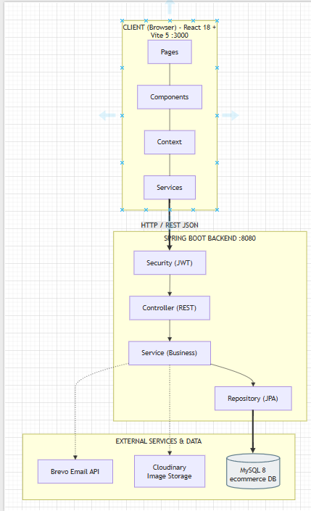
Hình 2.1: Sơ đồ kiến trúc hệ thống SplitGo

Kiến trúc Backend (Spring Boot)
Cấu trúc Package
com.duybao.SplitGo/
├── Config/ # Security, JWT, Cloudinary, App init
│ ├── SecurityConfigV2.java
│ ├── JwtDecoderConfig.java
│ ├── jwtConverter.java
│ ├── JwtAuthenticatedEntryPoint.java
│ ├── ApplicationInitConfig.java
│ ├── CloudinaryConfig.java
│ └── AsyncConfig.java
├── Controller/ # REST API endpoints (13 controllers)
│ ├── AuthenticationController.java
│ ├── ProductController.java
│ ├── CategoryController.java
│ ├── CartController.java
│ ├── OrderController.java
│ ├── ReviewController.java
│ ├── WishlistController.java
│ ├── AddressController.java
│ ├── ShippingController.java
│ ├── CouponController.java
│ ├── AdminController.java
│ ├── AdminCouponController.java
│ └── UploadController.java
├── Service/ # Business logic interfaces (15)
│ └── Impl/ # @Service implementations
├── Repository/ # JPA repositories (15)
├── Model/ # JPA entities (13 entities)
├── DTO/
│ ├── request/ # Request DTOs
│ └── Response/ # Response DTOs
├── Enum/ # 12 enum classes
├── Exception/ # AppException, ErrorCode, GlobalExceptionHandler
└── Mappers/ # MapStruct mappers

Design Patterns sử dụng
Pattern | Mô tả
Layered Architecture | Controller → Service → Repository
DTO Pattern | Request/Response DTOs cho tất cả modules
Service Interface + Impl | Tất cả business services
Global Exception Handler | @ControllerAdvice với domain error codes
JWT Stateless Auth | Token-based, blacklist invalidated tokens
Optimistic Locking | @Version trên ProductVariant, Coupon
MapStruct | Entity ↔ DTO mapping
Builder Pattern | Lombok @Builder cho tất cả Entity và DTO
Security Flow
Request → JwtAuthenticatedEntryPoint → jwtConverter (extract token)
→ JwtDecoderConfig (validate) → SecurityConfigV2 (role check)
→ Controller (hoặc 401/403)

Sơ đồ quan hệ giữa các bảng (ERD)
Hệ thống SplitGo có 13 Entity chính với các mối quan hệ:
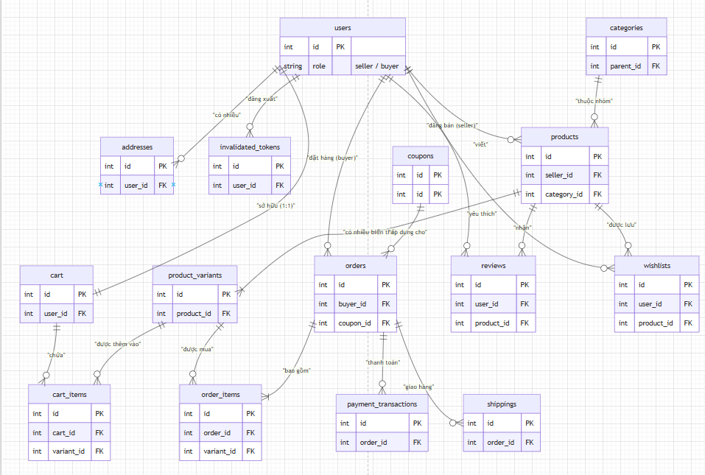
Hình 2.2: Sơ đồ quan hệ giữa các bảng (ERD)

Khai báo Entity Classes (JPA Models)
Hệ thống khai báo đầy đủ 13 Entity với Lombok annotations:
# | Entity | Mô tả | Bảng
1 | User | Người dùng hệ thống (Buyer/Seller/Admin) | users
2 | Address | Địa chỉ giao hàng của User | addresses
3 | Category | Danh mục sản phẩm (đa cấp) | categories
4 | Product | Sản phẩm | products
5 | ProductVariant | Biến thể sản phẩm (size, color…) | product_variant
6 | Cart | Giỏ hàng (1:1 với User) | carts
7 | CartItem | Chi tiết giỏ hàng | cart_items
8 | Order | Đơn hàng | orders
9 | OrderItem | Chi tiết đơn hàng | order_items
10 | PaymentTransaction | Giao dịch thanh toán | payment_transactions
11 | Shipping | Thông tin vận chuyển | shippings
12 | Review | Đánh giá sản phẩm | reviews
13 | Wishlist | Danh sách yêu thích | wishlists

Thiết kế cơ sở dữ liệu (MySQL)
Bảng users
Column | Type | Mô tả
id | BIGINT PK | Mã người dùng
username | VARCHAR(255) UNIQUE | Tên đăng nhập
email | VARCHAR(255) UNIQUE | Email
password | VARCHAR(255) | Mật khẩu (BCrypt)
full_name | VARCHAR(255) | Họ tên
phone | VARCHAR(50) | SĐT
address | VARCHAR(500) | Địa chỉ
avatar_url | VARCHAR(500) | Avatar (Cloudinary)
role | ENUM(USER, SELLER, ADMIN) | Vai trò
store_name | VARCHAR(255) | Tên cửa hàng (Seller)
store_logo | VARCHAR(500) | Logo cửa hàng
store_banner | VARCHAR(500) | Banner cửa hàng
seller_verified | ENUM(PENDING, APPROVED, REJECTED) | Trạng thái xác minh
email_verified | BOOLEAN | Đã xác thực email
is_active | BOOLEAN | Tài khoản active
verification_token | VARCHAR(255) | Token xác thực email
reset_token | VARCHAR(255) | Token reset password
Bảng products
Column | Type | Mô tả
id | BIGINT PK | Mã sản phẩm
name | VARCHAR(255) | Tên sản phẩm
description | VARCHAR(4000) | Mô tả chi tiết
price | DECIMAL(19,2) | Giá gốc
sale_price | DECIMAL(19,2) | Giá khuyến mãi
stock | INT | Tổng tồn kho
image_url | VARCHAR(500) | Ảnh chính (Cloudinary)
status | ENUM(ACTIVE, INACTIVE) | Trạng thái
seller_id | BIGINT FK | Người bán
category_id | BIGINT FK | Danh mục
slug | VARCHAR(255) UNIQUE | URL-friendly
is_featured | BOOLEAN | Sản phẩm nổi bật
view_count | BIGINT | Lượt xem
sold_count | BIGINT | Đã bán
Bảng product_variant
Column | Type | Mô tả
id | BIGINT PK | Mã biến thể
product_id | BIGINT FK | Sản phẩm
sku | VARCHAR(100) UNIQUE | Mã SKU
attributes | TEXT (JSON) | Thuộc tính (VD: {“color”:“Red”,“size”:“M”})
price | DECIMAL(19,2) | Giá biến thể
sale_price | DECIMAL(19,2) | Giá khuyến mãi
stock | INT | Tồn kho
image_url | VARCHAR(500) | Ảnh biến thể
version | BIGINT | @Version - Optimistic Locking
Bảng categories
Column | Type | Mô tả
id | BIGINT PK | Mã danh mục
name | VARCHAR(255) UNIQUE | Tên danh mục
description | VARCHAR(512) | Mô tả
parent_id | BIGINT FK (self-ref) | Danh mục cha (null = root)
slug | VARCHAR(255) UNIQUE | URL-friendly
image_url | VARCHAR(500) | Ảnh danh mục
sort_order | INT | Thứ tự hiển thị
is_active | BOOLEAN | Kích hoạt
Bảng orders
Column | Type | Mô tả
id | BIGINT PK | Mã đơn hàng
order_code | VARCHAR(255) UNIQUE | Mã đơn (tự sinh)
buyer_id | BIGINT FK | Người mua
seller_id | BIGINT FK | Người bán
status | ENUM | PENDING, CONFIRMED, SHIPPING, DELIVERED, CANCELLED…
payment_method | ENUM(COD, SEPAY) | Phương thức thanh toán
total_amount | DECIMAL(19,2) | Tổng tiền
discount_amount | DECIMAL(19,2) | Giảm giá
shipping_fee | DECIMAL(19,2) | Phí vận chuyển
final_amount | DECIMAL(19,2) | Thành tiền
shipping_address | VARCHAR(500) | Địa chỉ giao
recipient_name | VARCHAR(255) | Người nhận
phone | VARCHAR(50) | SĐT nhận
note | VARCHAR(500) | Ghi chú
Bảng order_items
Column | Type | Mô tả
id | BIGINT PK | Mã chi tiết
order_id | BIGINT FK | Đơn hàng
product_id | BIGINT FK | Sản phẩm
variant_id | BIGINT FK | Biến thể
seller_id | BIGINT FK | Người bán
product_name | VARCHAR(255) | Tên SP (snapshot)
unit_price | DECIMAL(19,2) | Đơn giá
quantity | INT | Số lượng
line_total | DECIMAL(19,2) | Thành tiền dòng
Bảng reviews
Column | Type | Mô tả
id | BIGINT PK | Mã đánh giá
product_id | BIGINT FK | Sản phẩm
variant_id | BIGINT FK | Biến thể
user_id | BIGINT FK | Người đánh giá
order_id | BIGINT FK | Đơn hàng (chống trùng)
rating | INT | 1-5 sao
title | VARCHAR(255) | Tiêu đề
comment | TEXT | Nội dung
images | TEXT (JSON) | Ảnh đánh giá (tối đa 5)
status | ENUM(PENDING, APPROVED, REJECTED) | Trạng thái duyệt
Bảng carts & cart_items
Bảng | Column | Mô tả
carts | id PK, user_id FK UNIQUE | 1:1 với User
cart_items | id PK, cart_id FK, product_id FK, variant_id FK, quantity, price_snapshot | Chi tiết giỏ hàng
Bảng payment_transactions
Column | Type | Mô tả
id | BIGINT PK | Mã giao dịch
order_id | BIGINT FK | Đơn hàng
method | ENUM(COD, SEPAY) | Phương thức
status | ENUM(PENDING, PAID, FAILED) | Trạng thái
amount | DECIMAL(19,2) | Số tiền
gateway_ref | VARCHAR(100) | Mã tham chiếu SePay

Thiết kế Middleware Pipeline & Security
Request → CORS Filter → JWT Authentication Filter
→ SecurityContext (Spring Security)
→ Controller (@PreAuthorize role check)
→ Service → Repository → MySQL
→ GlobalExceptionHandler → ApiResponse<T> → JSON Response

Thiết kế Web API (RESTful)
Danh sách Controllers và Endpoints
# | Controller | Method | Endpoint | Auth
1 | AuthenticationController | POST | /auth/register | None
2 | AuthenticationController | POST | /auth/login | None
3 | AuthenticationController | GET | /auth/userdetail | Bearer
4 | AuthenticationController | POST | /auth/logout | Bearer
5 | AuthenticationController | POST | /auth/refresh | None
6 | AuthenticationController | POST | /auth/change-password | Bearer
7 | AuthenticationController | POST | /auth/forgot-password | None
8 | AuthenticationController | POST | /auth/reset-password | None
9 | AuthenticationController | POST | /auth/verify-email | None
10 | AuthenticationController | GET | /auth/sellers/{sellerId} | None
11 | ProductController | GET | /products | None
12 | ProductController | GET | /products/{id} | None
13 | ProductController | POST | /products | SELLER/ADMIN
14 | ProductController | PUT | /products/{id} | SELLER/ADMIN
15 | ProductController | DELETE | /products/{id} | SELLER/ADMIN
16 | ProductController | PATCH | /products/{id}/status | ADMIN
17 | ProductController | GET | /products/store/{sellerId} | None
18 | CategoryController | GET | /categories | None
19 | CategoryController | GET | /categories/tree | ADMIN
20 | CartController | GET | /cart | USER
21 | CartController | POST | /cart/items | USER
22 | CartController | PUT | /cart/items/{id} | USER
23 | CartController | DELETE | /cart/items/{id} | USER
24 | OrderController | POST | /orders/checkout | USER
25 | OrderController | GET | /orders | USER/SELLER/ADMIN
26 | OrderController | GET | /orders/{id} | USER/SELLER/ADMIN
27 | OrderController | PATCH | /orders/{id}/status | SELLER/ADMIN
28 | ReviewController | POST | /reviews | USER
29 | ReviewController | GET | /reviews/product/{productId} | None
30 | WishlistController | POST | /wishlist | USER
31 | WishlistController | GET | /wishlist | USER
32 | WishlistController | DELETE | /wishlist/{productId} | USER
33 | AddressController | CRUD | /addresses | USER
34 | ShippingController | CRUD | /shippings | ADMIN
35 | CouponController | GET/POST | /coupons | Varies
36 | AdminController | GET | /admin/users | ADMIN
37 | AdminController | PUT | /admin/users/{id}/role | ADMIN
38 | UploadController | POST | /upload | Bearer
API Response Envelope
Tất cả endpoints trả về format thống nhất:
{
"success": true,
"code": 200,
"message": "Thành công",
"data": { ... },
"timestamp": "2026-07-06T10:00:00"
}
Paginated responses sử dụng PageResponse<T>:
{
"content": [...],
"totalElements": 100,
"totalPages": 10,
"currentPage": 0,
"pageSize": 12
}

GIAO DIỆN CÁC TRANG VÀ HÌNH ẢNH MINH HỌA

LandingPage - Trang chủ
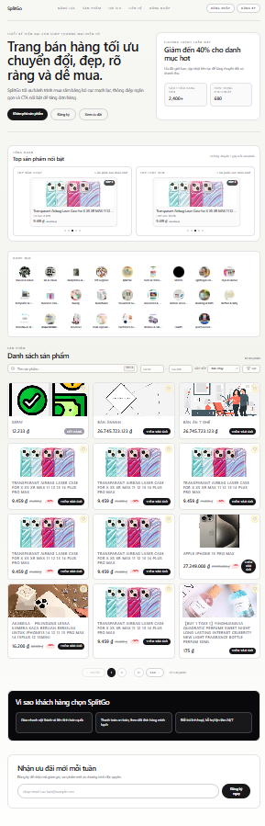
Hình 4.1: Giao diện Trang chủ (LandingPage)

ProductsPage - Danh sách sản phẩm
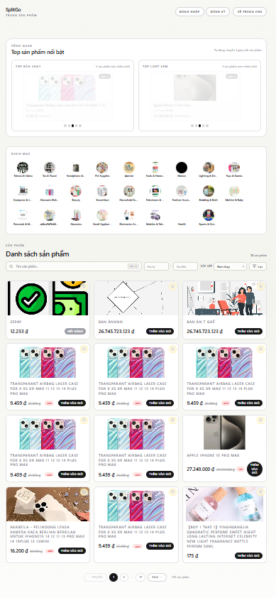
Chèn Hình 4.2: Giao diện Danh sách sản phẩm (ProductsPage)

ProductDetailPage - Chi tiết sản phẩm
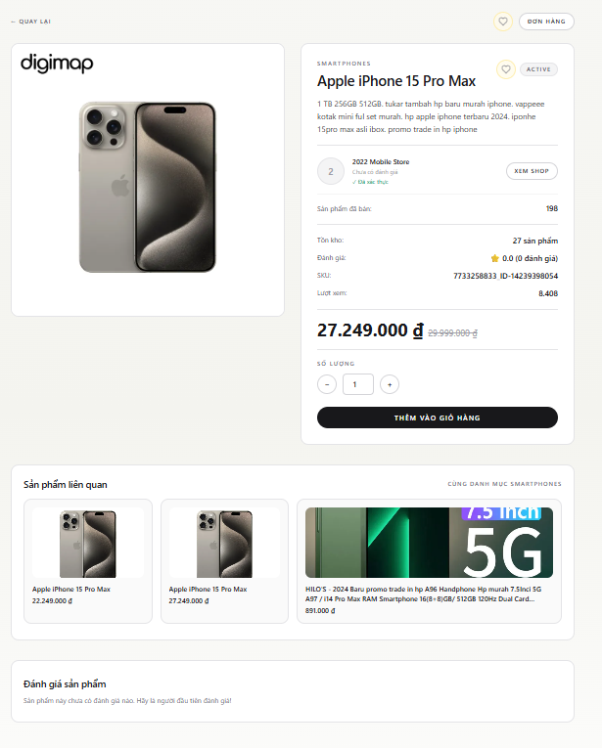
Hình 4.3: Giao diện Chi tiết sản phẩm (ProductDetailPage)

CartDrawer - Giỏ hàng
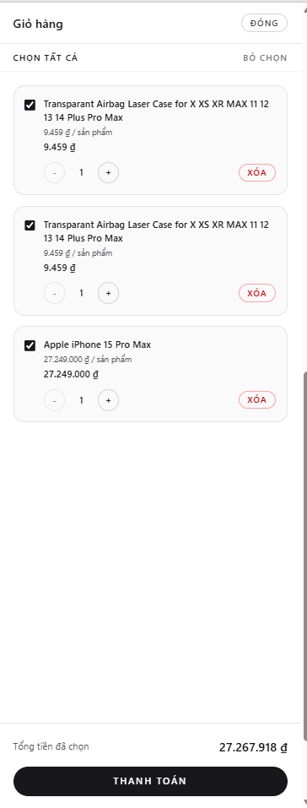
Hình 4.4: Giao diện Giỏ hàng (CartDrawer)

CheckoutPage - Thanh toán
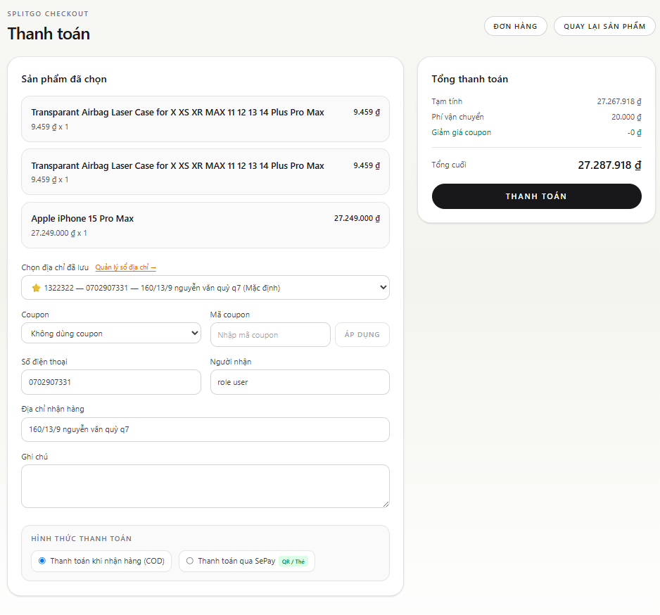
Hình 4.5: Giao diện Thanh toán (CheckoutPage)

MyOrdersPage - Đơn hàng của tôi
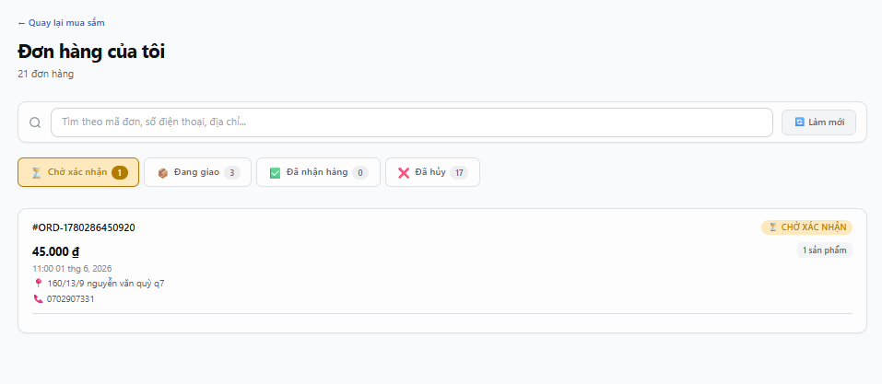
Hình 4.6: Giao diện Đơn hàng của tôi (MyOrdersPage)

OrderDetailPage - Chi tiết đơn hàng
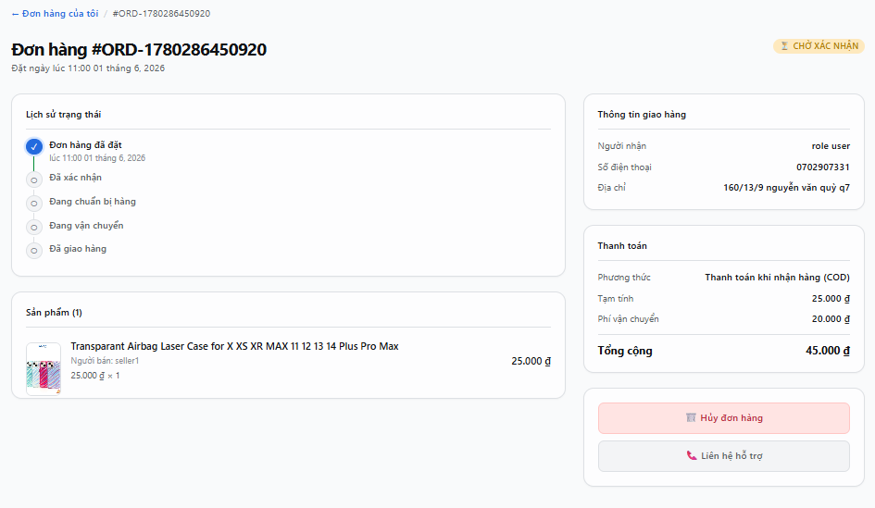
Hình 4.7: Giao diện Chi tiết đơn hàng (OrderDetailPage)

LoginPage - Đăng nhập
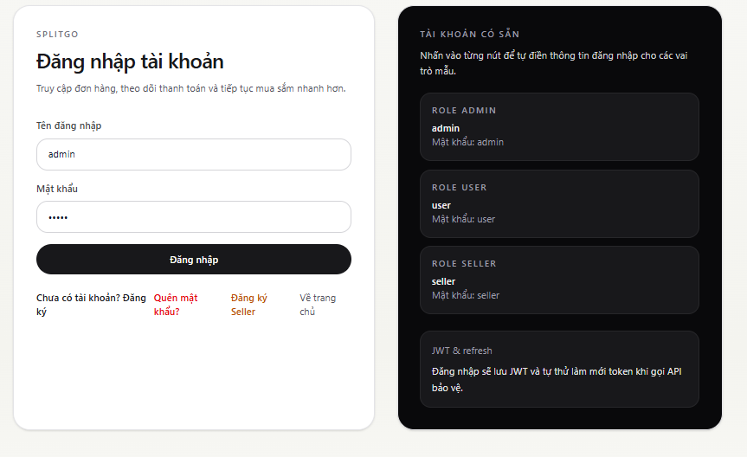
Hình 4.8: Giao diện Đăng nhập (LoginPage)

RegisterPage - Đăng ký
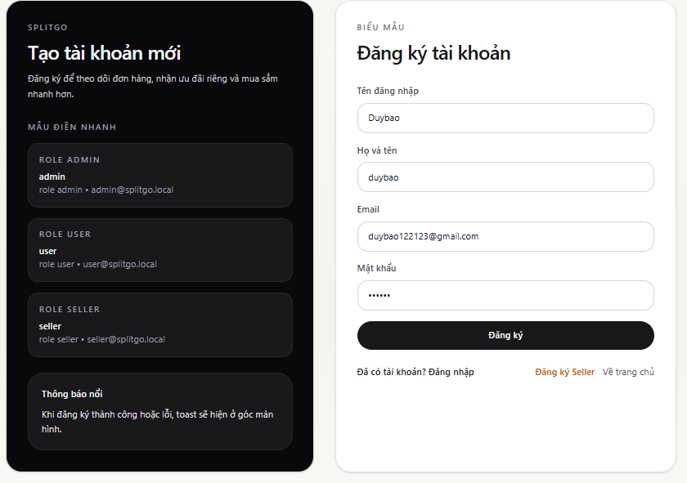
Hình 4.9.a: Giao diện Đăng ký người dùng (RegisterPage)
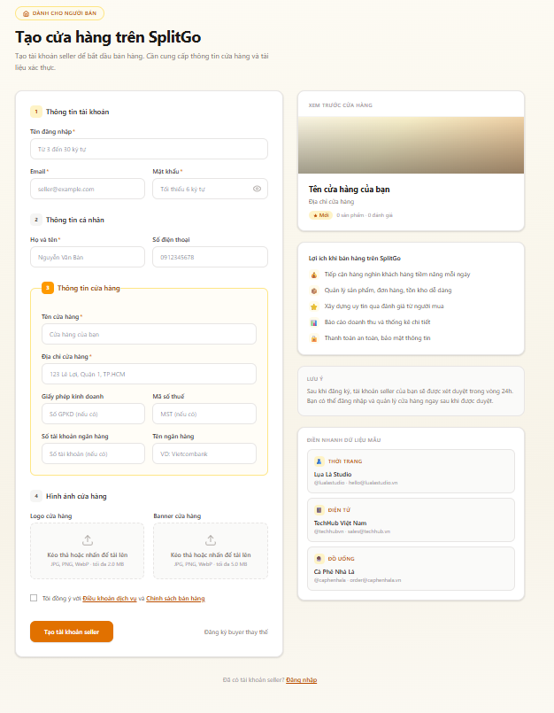
Hình 4.9.b: Giao diện Đăng ký người bán (RegisterPage)

ForgotPasswordPage - Quên mật khẩu
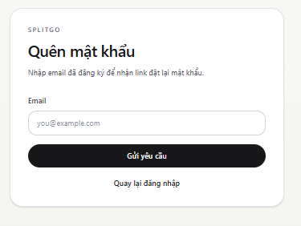
Hình 4.10: Giao diện Quên mật khẩu (ForgotPasswordPage)

EmailVerificationPage - Xác thực email
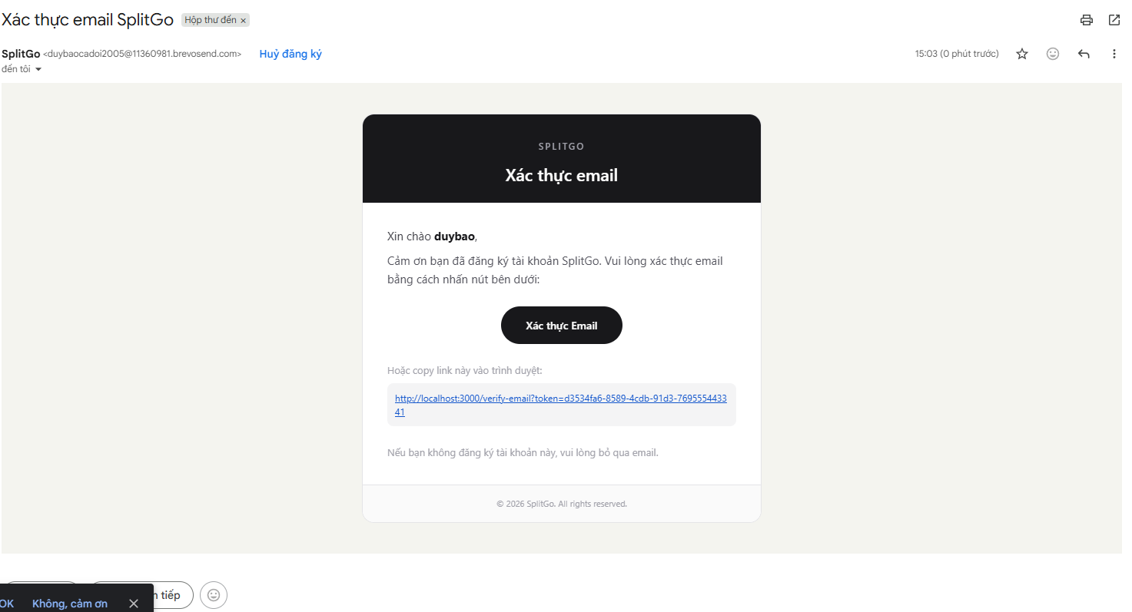
Hình 4.11: Giao diện Xác thực email (EmailVerificationPage)

CategoryPage - Danh mục sản phẩm
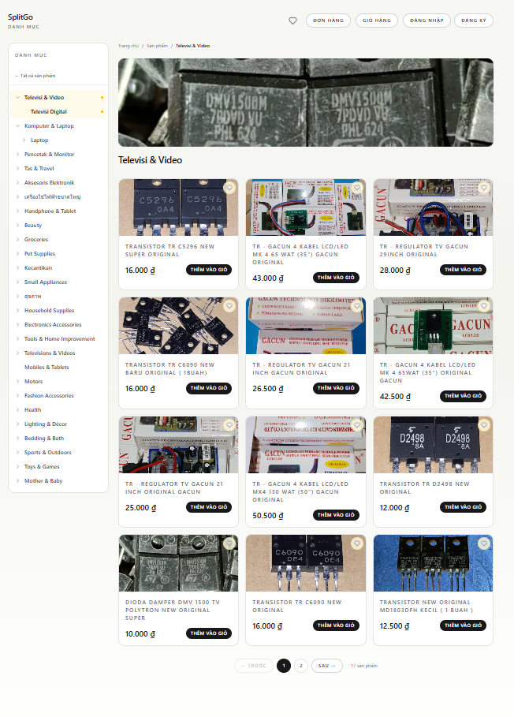
Hình 4.12: Giao diện Danh mục sản phẩm (CategoryPage)

StorePage - Trang cửa hàng
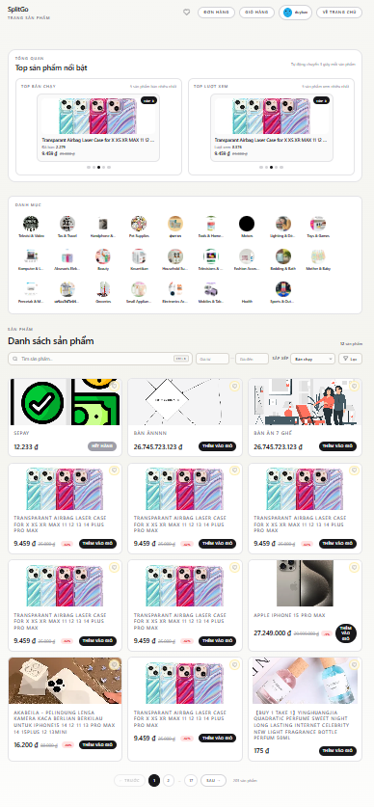
Hình 4.13: Giao diện Trang cửa hàng (StorePage)

SellerDashboardPage - Dashboard người bán
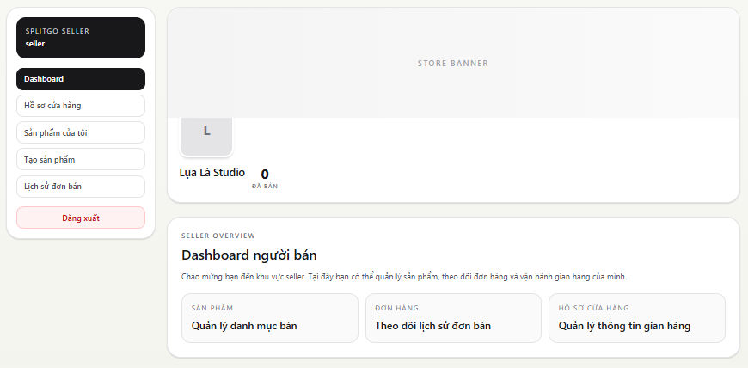
Hình 4.14: Giao diện Dashboard người bán (SellerDashboardPage)

CreateProductPage - Tạo sản phẩm mới
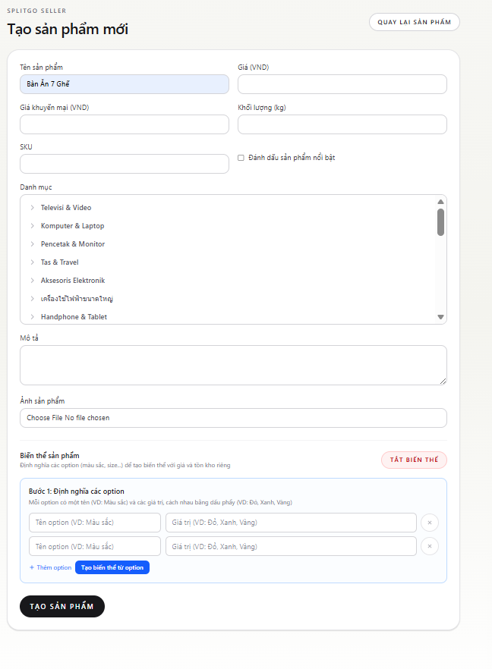
Hình 4.15: Giao diện Tạo sản phẩm mới (CreateProductPage)

Admin - Quản lý Users
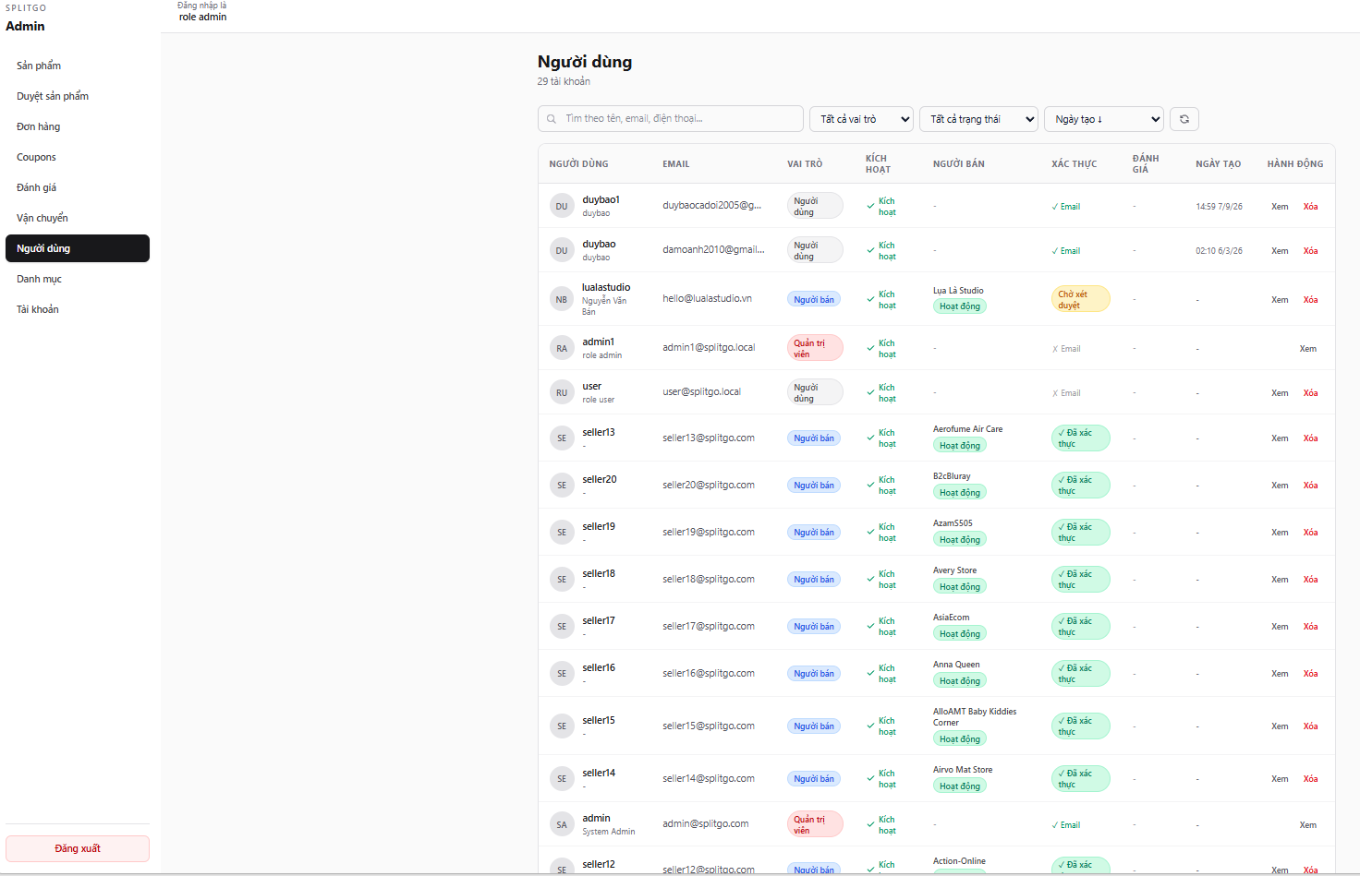
Hình 4.16: Giao diện Admin - Quản lý Users

Admin - Quản lý Products
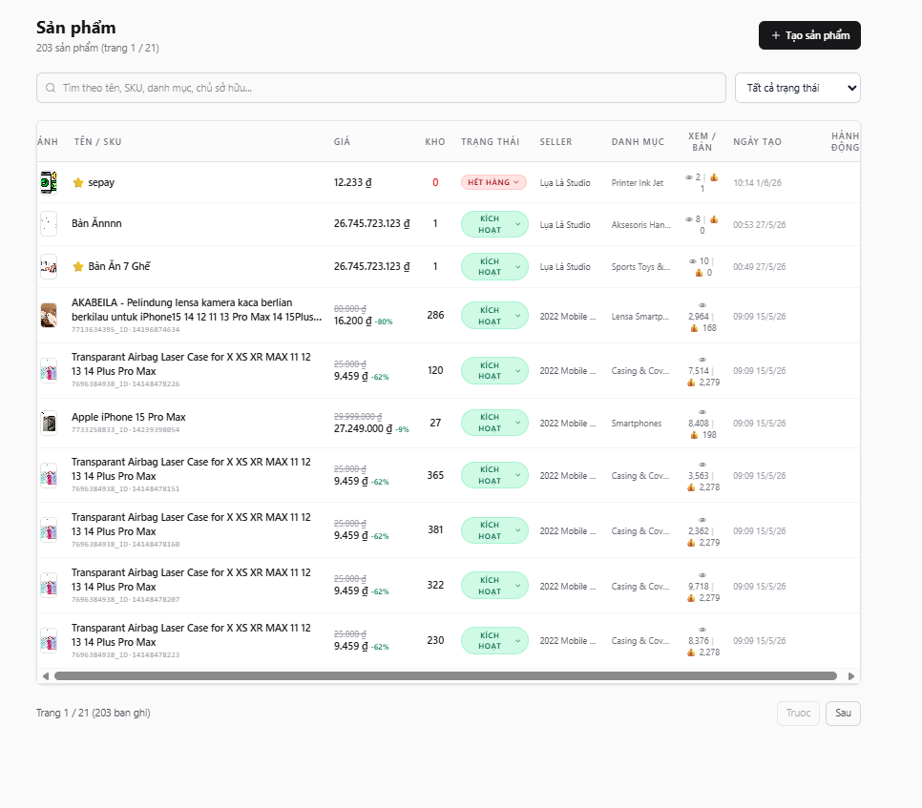
Hình 4.17: Giao diện Admin - Quản lý Products

Admin - Quản lý Orders
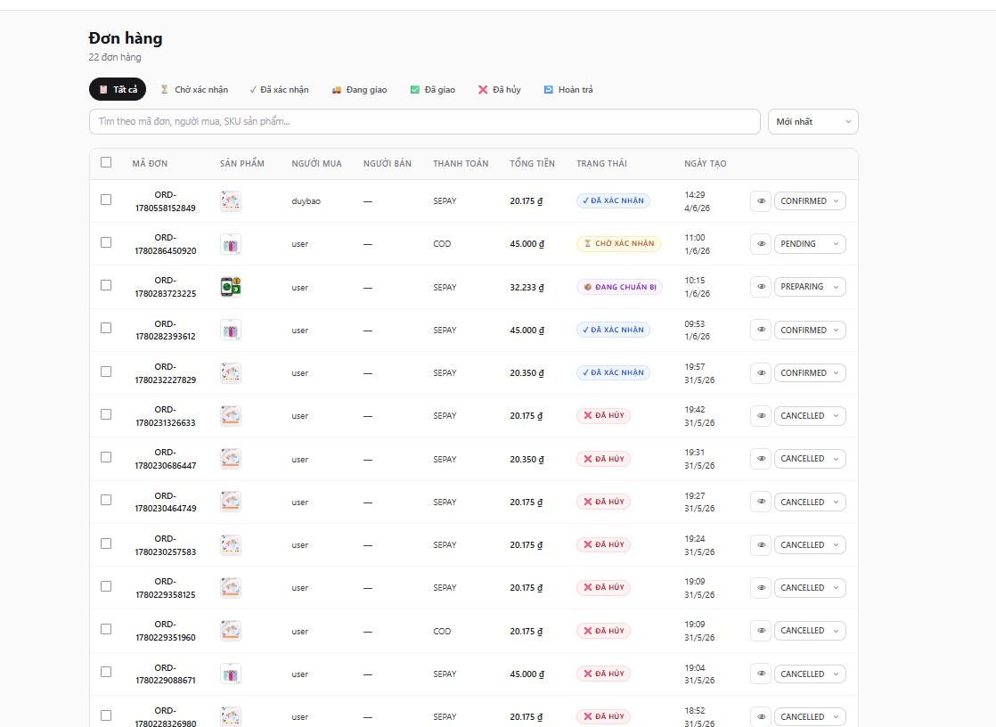
Hình 4.18: Giao diện Admin - Quản lý Orders

Admin - Quản lý Categories
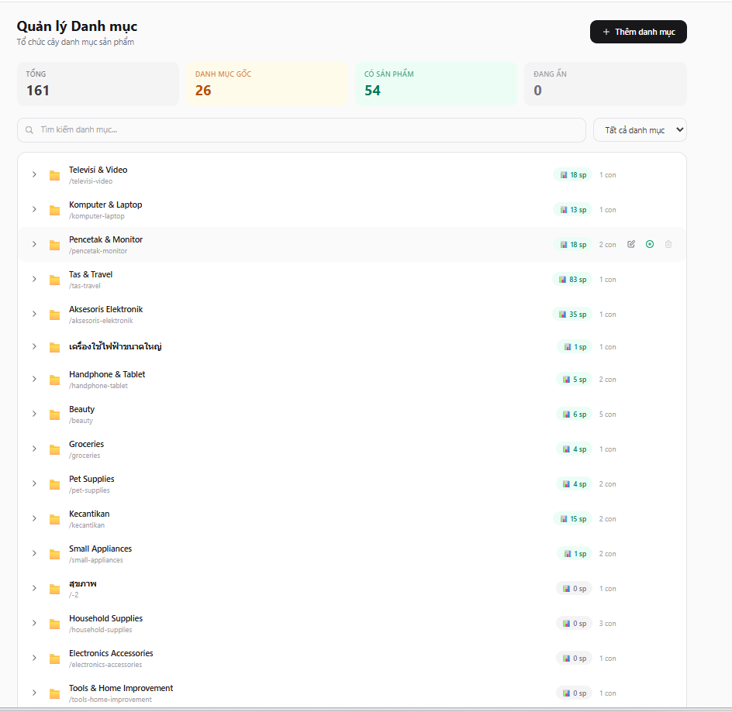
Hình 4.20: Giao diện Admin - Quản lý Categories

Admin - Quản lý Coupons
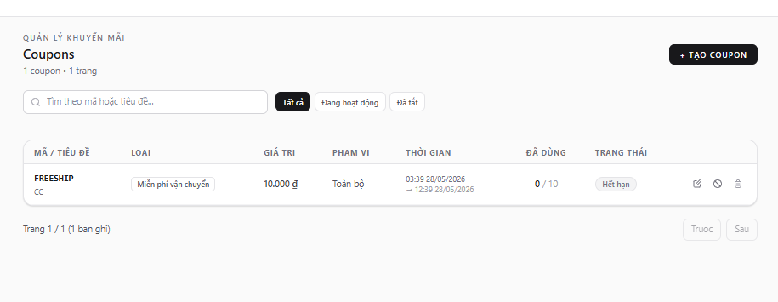
Hình 4.21: Giao diện Admin - Quản lý Coupons

ReviewsPage - Trang đánh giá sản phẩm
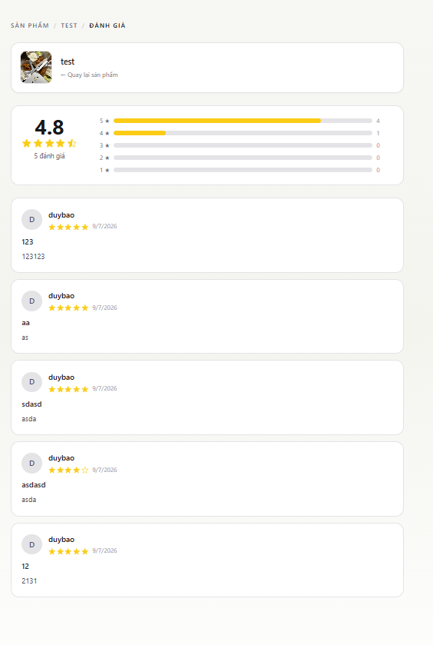

Hình 4.22: Giao diện Đánh giá sản phẩm (ReviewsPage)

ReviewFlow - Modal đánh giá sau mua hàng
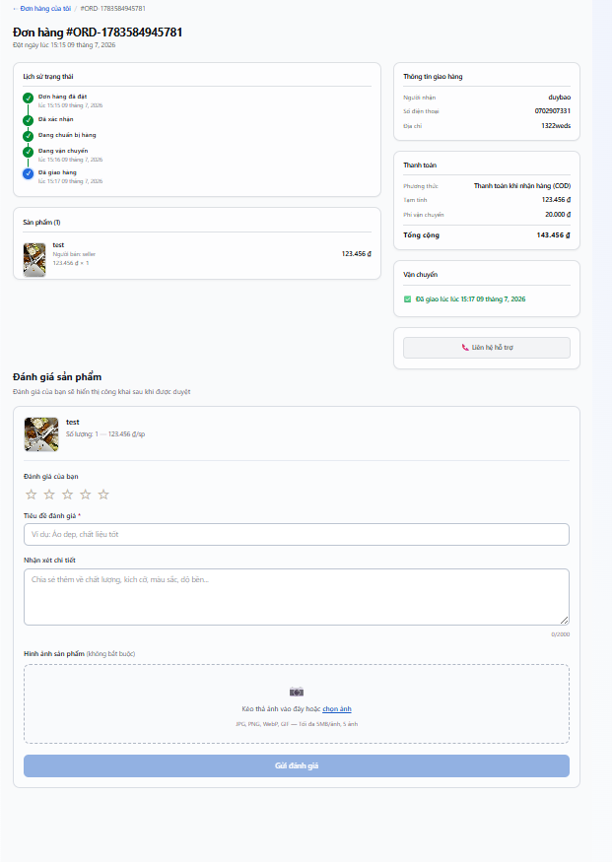
Hình 4.23: Giao diện Modal đánh giá (ReviewFlow)

KẾT LUẬN VÀ HƯỚNG PHÁT TRIỂN
Dự án SplitGo đã hoàn thành đầy đủ các mục tiêu đề ra với mức độ hoàn thiện ~92%:
STT | Kết quả | Trạng thái
1 | Kiến trúc phân tầng rõ ràng: Controller → Service → Repository | Hoàn thành
2 | 13 JPA Entity với đầy đủ quan hệ | Hoàn thành
3 | 13 REST Controller với hơn 40 API endpoints | Hoàn thành
4 | JWT Authentication với Access + Refresh Token | Hoàn thành
5 | Phân quyền 4 cấp: Admin, Seller, User, Guest | Hoàn thành
6 | Admin Dashboard: quản lý Users, Sellers, Products, Orders, Categories, Coupons, Reviews | Hoàn thành
7 | Seller Dashboard: quản lý sản phẩm, đơn hàng, store profile | Hoàn thành
8 | Product Variants: biến thể sản phẩm với giá/stock/SKU riêng | Hoàn thành
9 | Giỏ hàng variant-aware | Hoàn thành
10 | Checkout với COD + SePay | Hoàn thành
11 | Order lifecycle đầy đủ: PENDING → CONFIRMED → SHIPPING → DELIVERED/CANCELLED | Hoàn thành
12 | Đánh giá sản phẩm sau mua hàng (có upload ảnh) | Hoàn thành
13 | Wishlist | Hoàn thành
14 | Quản lý địa chỉ giao hàng (CRUD + default) | Hoàn thành
15 | Email xác thực tài khoản (Brevo API + Thymeleaf) | Hoàn thành
16 | Quên mật khẩu / Đặt lại mật khẩu qua email | Hoàn thành
17 | Cloudinary upload ảnh | Hoàn thành
18 | Coupon/Mã giảm giá | Hoàn thành
19 | Danh mục đa cấp (parent-child) | Hoàn thành
20 | Slug-based URLs | Hoàn thành
21 | Swagger API Documentation | Hoàn thành
22 | Frontend ReactJS 18 + Vite 5 + Tailwind CSS 4 | Hoàn thành
23 | 20+ pages, 35+ components | Hoàn thành
24 | Responsive UI | Hoàn thành
25 | CartContext global state | Hoàn thành
26 | Xử lý lỗi tập trung (GlobalExceptionHandler) | Hoàn thành
27 | ApiResponse envelope thống nhất | Hoàn thành
28 | Seed data cho demo | Hoàn thành
29 | Mã hóa mật khẩu BCrypt | Hoàn thành
30 | CORS Policy cho ReactJS | Hoàn thành
Ưu điểm
- Kiến trúc rõ ràng: Phân tầng Controller → Service → Repository, dễ bảo trì và mở rộng
- Multi-seller: Hỗ trợ nhiều người bán trên cùng nền tảng, mỗi seller có store riêng
- Giao diện hiện đại: ReactJS SPA với Tailwind CSS, responsive trên mọi thiết bị
- Bảo mật tốt: JWT stateless auth, BCrypt password hashing, CORS Policy, role-based access
- Tài liệu đầy đủ: Swagger API, README, docs chi tiết trong thư mục docs/
- Trải nghiệm người dùng: Giỏ hàng variant-aware, wishlist, đánh giá có ảnh, phân trang, tìm kiếm, lọc
- Code quality: Spotless formatting, Lombok, MapStruct, DTO pattern, exception handling tập trung
Hạn chế
- Chưa tích hợp thanh toán online đầy đủ (VNPay, Momo, Stripe)
- Chưa có real-time notification (WebSocket)
- Chưa tối ưu SEO chuyên sâu (SSR với Next.js)
- Chưa triển khai CI/CD pipeline
- Chưa có full-text search (Elasticsearch)
- Chưa có hệ thống chat giữa buyer và seller
Hướng phát triển
- Tích hợp thanh toán online: VNPay, Momo, Stripe
- Real-time notification: WebSocket thông báo đơn hàng mới, cập nhật trạng thái
- Recommendation System: Gợi ý sản phẩm dựa trên lịch sử mua hàng
- Chat System: Chat giữa buyer và seller
- Mobile App: Phát triển ứng dụng di động bằng React Native
- SEO Optimization: SSR với Next.js
- CI/CD Pipeline: GitHub Actions tự động build và deploy
- Microservices: Tách backend thành các service độc lập khi scale-up
- Analytics Dashboard: Thống kê doanh thu, traffic cho Admin và Seller
- Full-text Search: Tích hợp Elasticsearch cho tìm kiếm nâng cao
Bài học kinh nghiệm
Qua quá trình thực hiện đề tài, em đã học được:
- Cách tổ chức dự án Spring Boot theo kiến trúc phân tầng chuyên nghiệp
- Kỹ năng làm việc với JPA/Hibernate và thiết kế database chuẩn hóa
- Kỹ năng phát triển Frontend với ReactJS và Tailwind CSS
- Cách tích hợp Backend và Frontend thông qua RESTful API
- Kỹ năng quản lý mã nguồn với Git
- Tư duy giải quyết vấn đề và khả năng tự học công nghệ mới
- Kinh nghiệm triển khai multi-seller e-commerce platform
- Cách thiết kế JWT authentication flow an toàn
- Kỹ năng tích hợp dịch vụ bên thứ ba (Cloudinary, Brevo API)

TÀI LIỆU THAM KHẢO
- Spring Team. (2025). Spring Boot Documentation. https://docs.spring.io/spring-boot/documentation/
- Spring Team. (2025). Spring Security Documentation. https://docs.spring.io/spring-security/reference/
- Hibernate Team. (2025). Hibernate ORM Documentation. https://hibernate.org/orm/documentation/
- React Team. (2024). React Documentation. https://react.dev/
- Vite Team. (2025). Vite Documentation. https://vitejs.dev/
- Tailwind CSS Team. (2025). Tailwind CSS Documentation. https://tailwindcss.com/docs
- MySQL Team. (2025). MySQL 8.0 Reference Manual. https://dev.mysql.com/doc/refman/8.0/en/
- Cloudinary. (2025). Cloudinary API Documentation. https://cloudinary.com/documentation
- Brevo. (2025). Brevo API Documentation. https://developers.brevo.com/
- JWT.io. (2025). JSON Web Token Introduction. https://jwt.io/introduction
- Lombok Project. (2025). Project Lombok Documentation. https://projectlombok.org/features/
- MapStruct. (2025). MapStruct Documentation. https://mapstruct.org/documentation/
- SpringDoc. (2025). SpringDoc OpenAPI Documentation. https://springdoc.org/
- Apache Maven. (2025). Maven Documentation. https://maven.apache.org/guides/
- Git. (2025). Git Documentation. https://git-scm.com/doc
Báo cáo được hoàn thành tại TP. Hồ Chí Minh, tháng 07 năm 2026
Sinh viên thực hiện: Phùng Đàm Duy Bảo - MSSV: 2123110487

